 Microsoft Visual Studio 2010 的安装与使用。
该软件适用 XP，W7，W8 目测 Ｗ10 也没问题的，无论32位还是64位。

http://yunpan.cn/cFKIX4mVs5igQ 访问密码 8b27
//需要2008到 2013 的各种版本都可以私聊 其实都一样的。
//可是xp系统最高只支持VS2010
先说明，该文件约2.5G 下载与安装近两个小时。
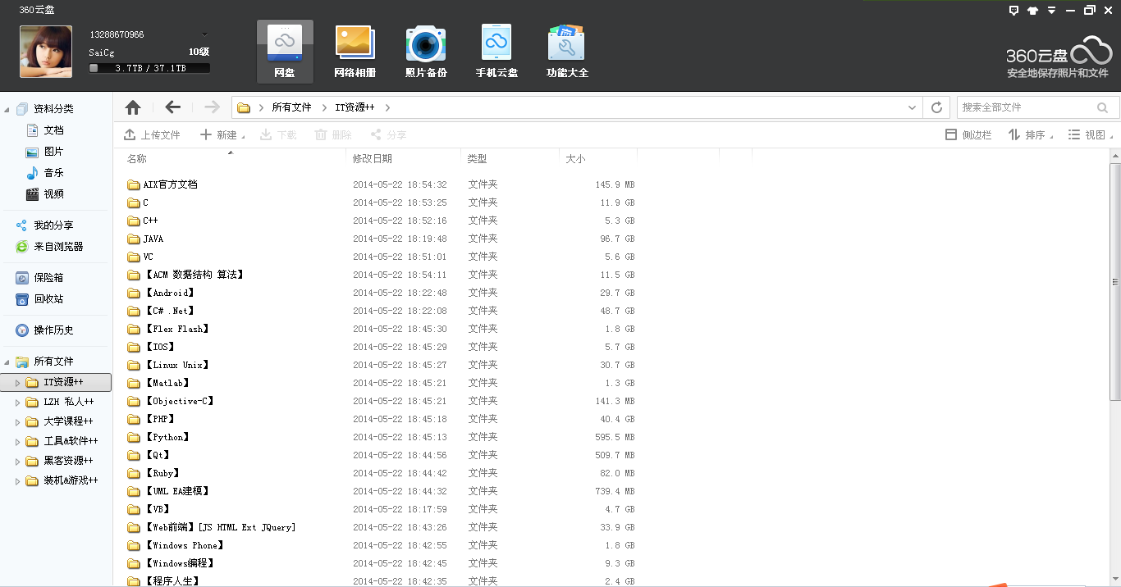
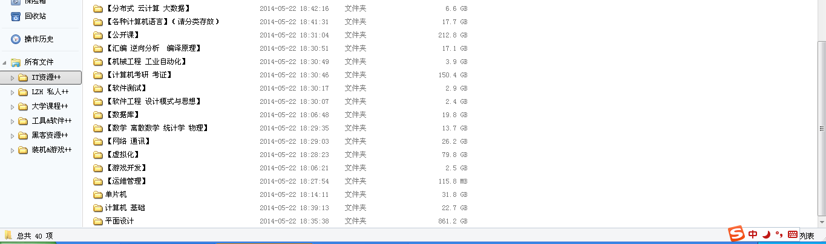
因为百度云盘不够大，所以我只能用360了。
有看上什么资料可以私聊。

下载后的 .ios 的 MD5为：
6CD83F15B73F1F1B9FD3B3C55A498294
这个应该不会错的。给强迫症的玩家玩玩罢。

我是先解压，然后打开 图中的 “autorun.exe”
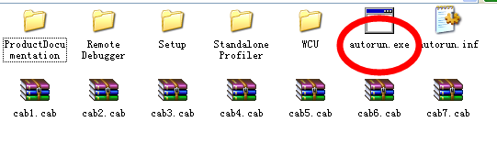
然后看图吧》》》
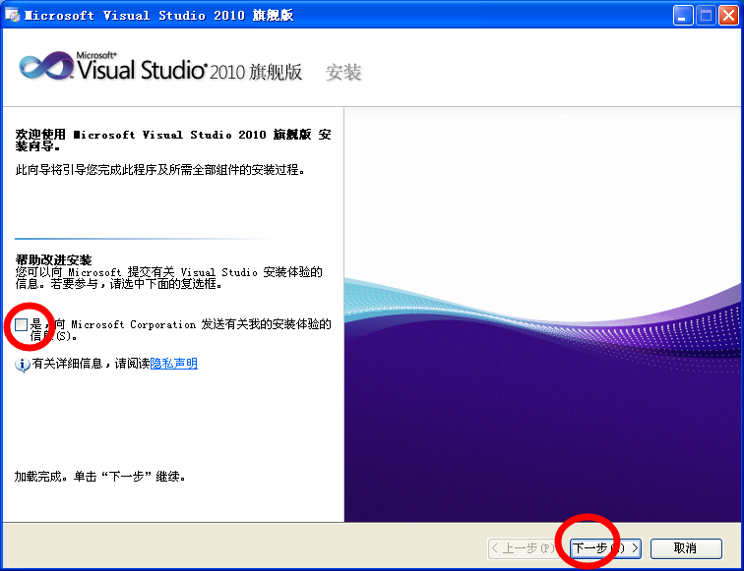
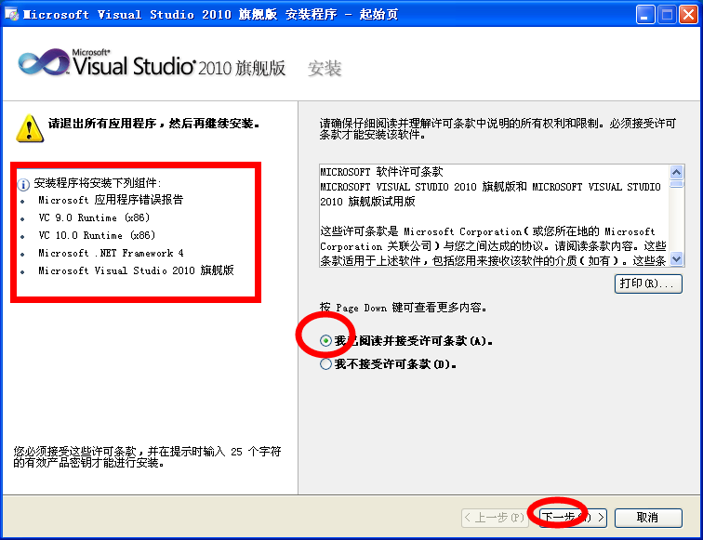
这里我搞了去C盘，设D盘也可（有部分是默认进C盘）。
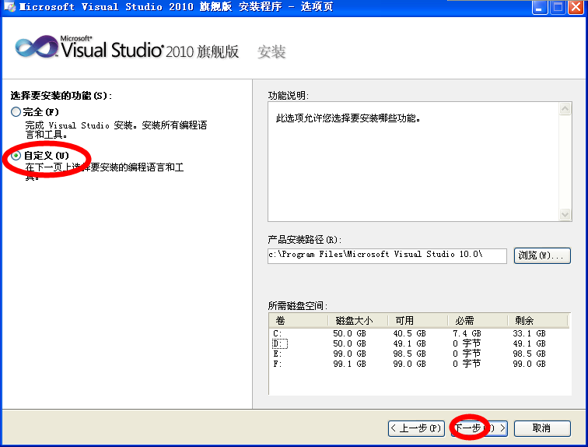
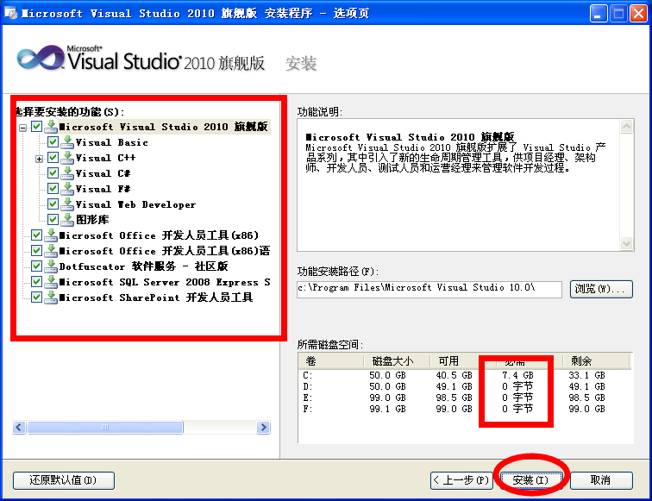
这里可以自己看着点，不懂或者都可能要用就全勾了省事。
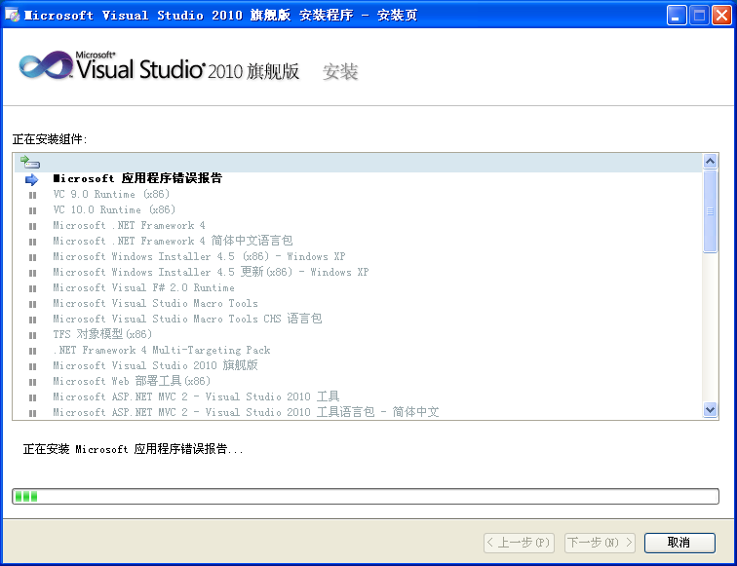
这里就是漫长的等待了。
……
这个VS2010里 请使用 iostream
然后可以 加一行 using namespace std 或者 逐个加 std::
iostream 和iostream.h 的区别请自行百度。

还有就是 main 的返回值的问题了。
乖乖的用 int main () 吧 具体原因自行百度吧。

给个建议就是 输入符号时成对的输入
比如 输入“# include <stdio.h>”敲键盘时是 键入 “# include”然后输入”<>”然后按“退格”然后再输入 “stdio.h” 。其他同理。

建议经常按“F5”或者保存。或现在去看个小电影或啃几页书。
好了 安装好了。

在开始菜单里找
Microsoft Visual Studio 2010/然后点Microsoft Visual Studio 2010

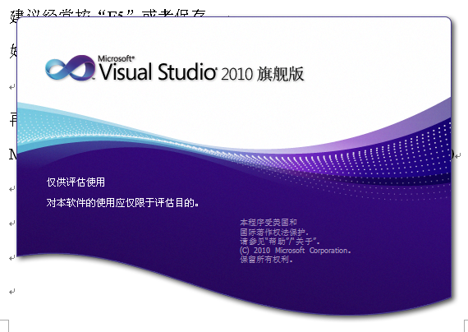

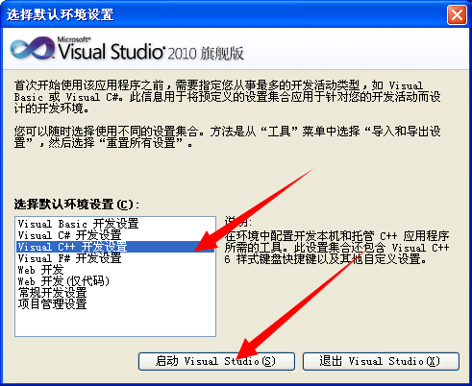
嗯 第一次打开有点慢。。。

先新建一个项目。
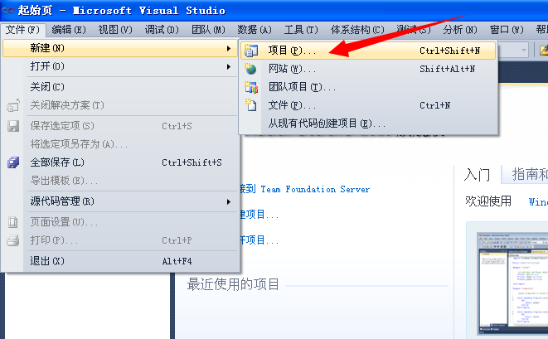

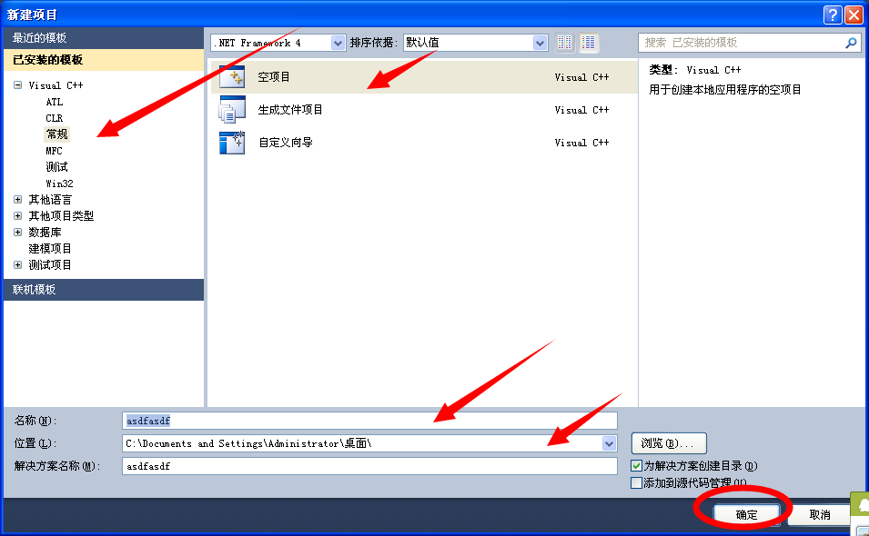
这里其实可以不用空项目来玩的。
//每次到这里都有一股淡淡的忧伤。别问我为什么。

然后添加一个.cpp
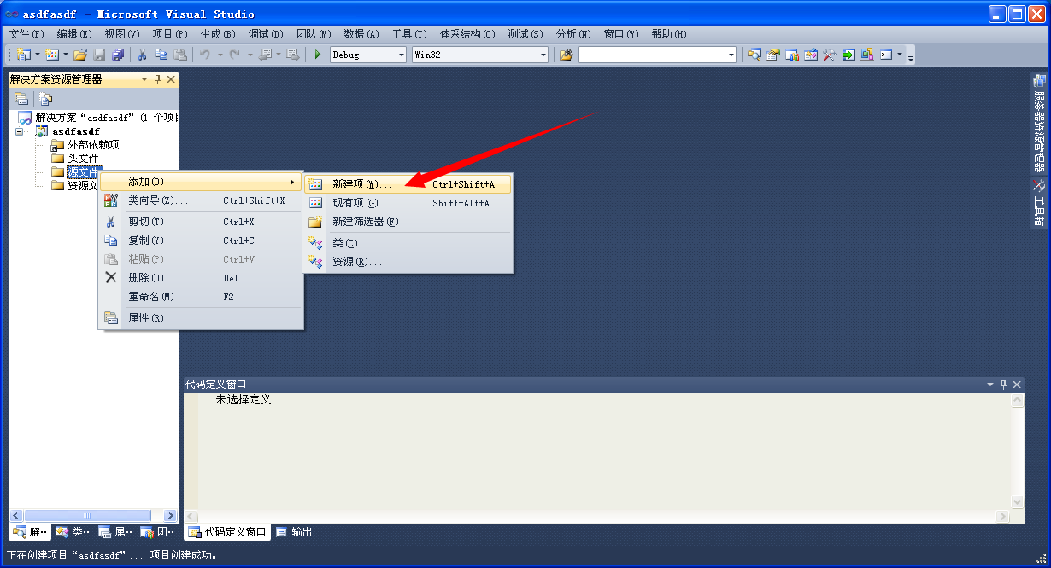
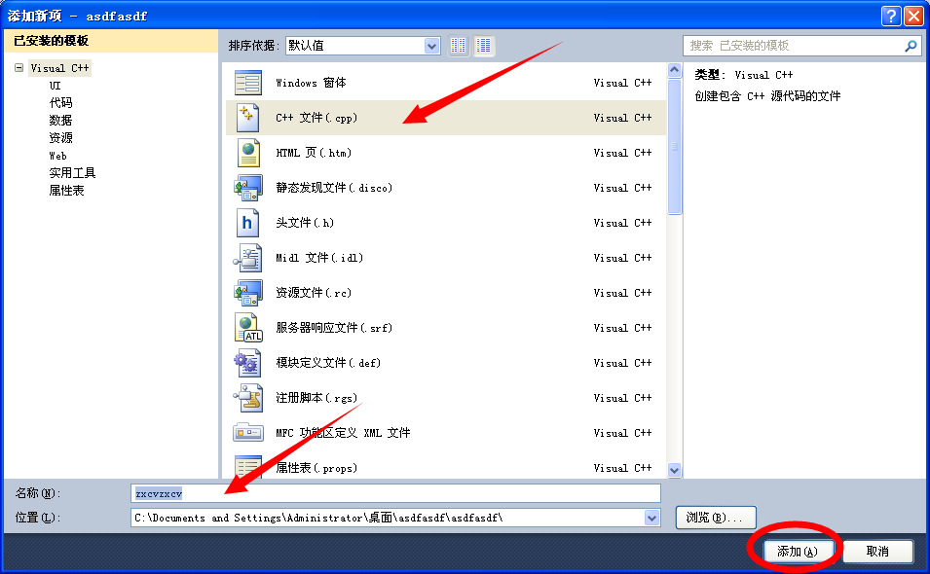

嗯 这里面其实可以开始敲代码了。。。

不过我们别急
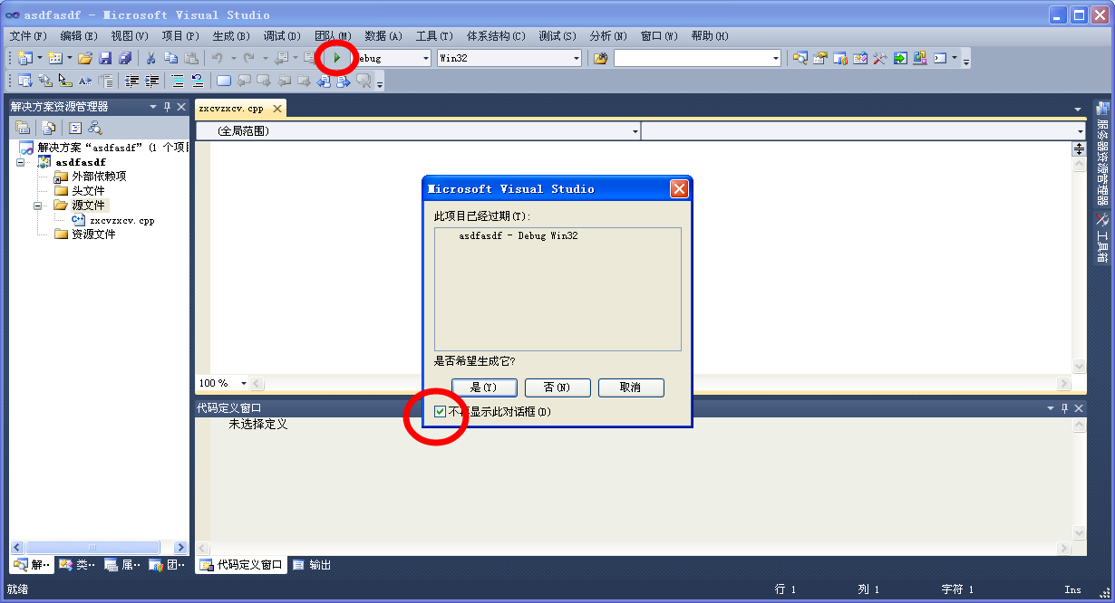
嗯 然后点 “是”
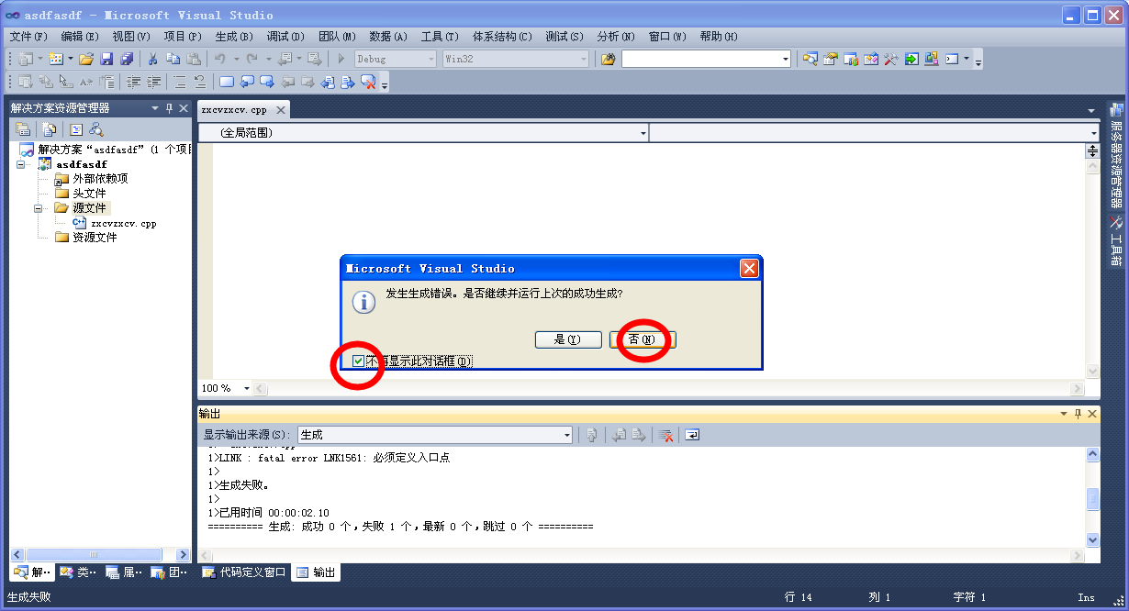
嗯 然后点 “否”

然后你可以在 里面输入如图的 代码
可以把字体调大点对眼睛好一些。

# include <iostream>
int main ()
{
std::cout << "你?好? !" ;
std::cin.get();
}

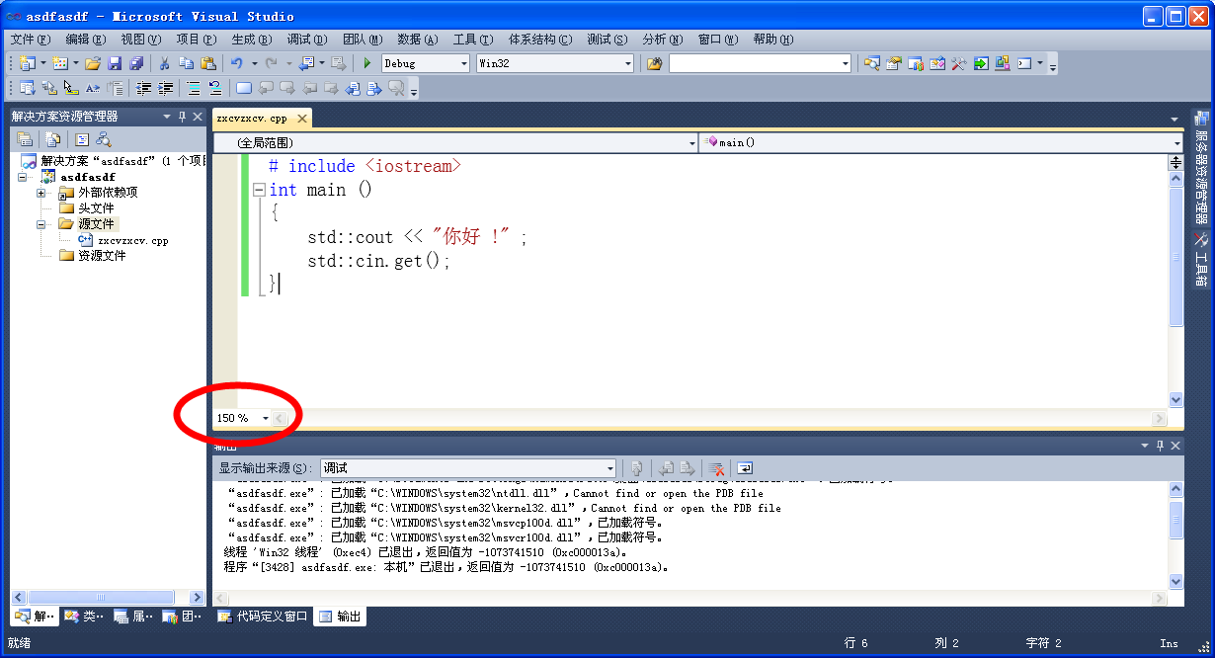

然后可以 点击 或者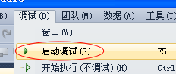
或者 直接 按 “F5”
然后 你将看到
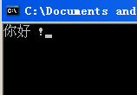

完美!!
。

然后我们调一下一些小细节
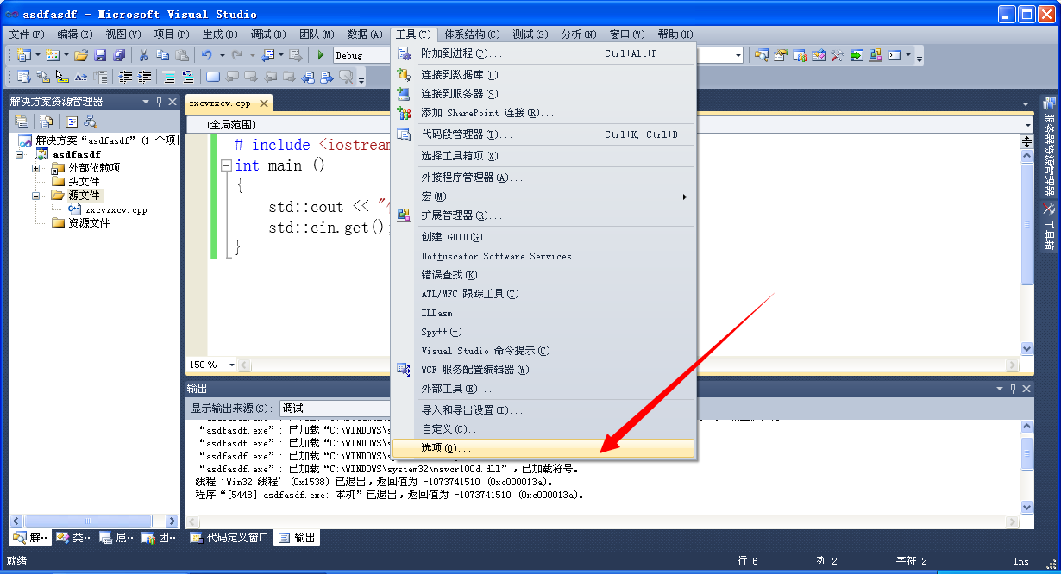

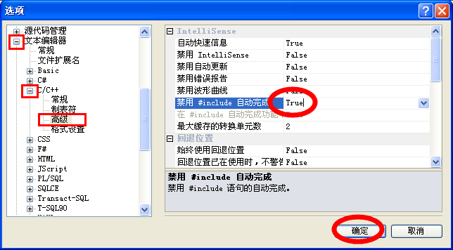
这个纯粹是个人推荐。自己体会。
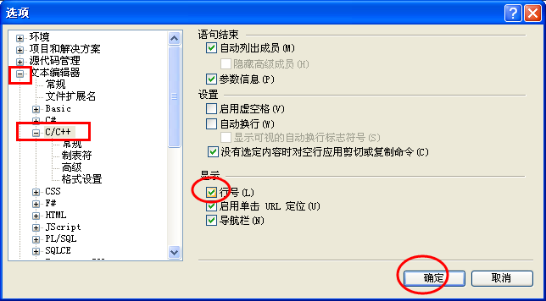
这个无论是自己看，还是给别人看都是应该有的。

好了。剩下的下次再说吧。
现在你应该把图中的 你好 换成 自己想说的话 来试一次了。
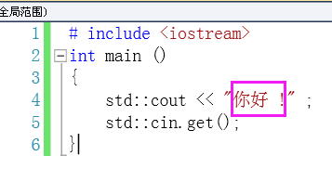
记得先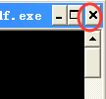这个黑框框Ｘ了 再按 Ｆ５
好了。。。晚安么么哒！祝学习愉快。

最后
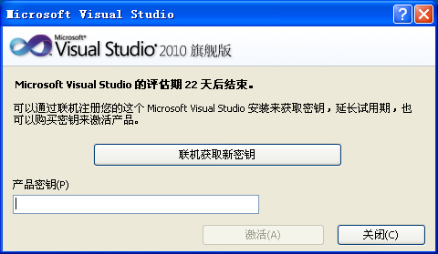
大概使用一个星期后就会出现这个东西，或者打开“帮助(H)”>“注册产品(P)”也可以输入密钥：
YCFHQ-9DWCY-DKV88-T2TMH-G7BHP
。。。 。。。

